CONICHE

DEFINIZIONE DI CONICA: Sezione di una superficie conica a due falde con un piano.

La circonferenza, l’ellisse , la parabola e l’iperbole si chiamano coniche: il nome deriva dal fatto che esse possono essere ottenute come intersezione di un cono di rotazione con un piano non passante per il vertice.

Ricordiamo che un cono di rotazione è la superficie generata da una retta che ruota intorno ad un asse (che la interseca) che forma con esso un angolo costante, detto angolo di apertura de cono.

Scelto un cono e detto $ϕ$ l’angolo che le generatrici formano con l’asse $a$, scegliamo un piano $π$ non passante per il vertice del cono e sia $α$ l’angolo che la normale a $π$ forma con l’asse $a$.

Possono verificarsi i seguenti casi:

- $α$ < $ϕ$: la sezione conica è un’ellisse (Fig. 1); in particolare se $α$= 0°, la sezione conica è una circonferenza.

- $α$ = $ϕ$: la sezione conica è una parabola (Fig.2).

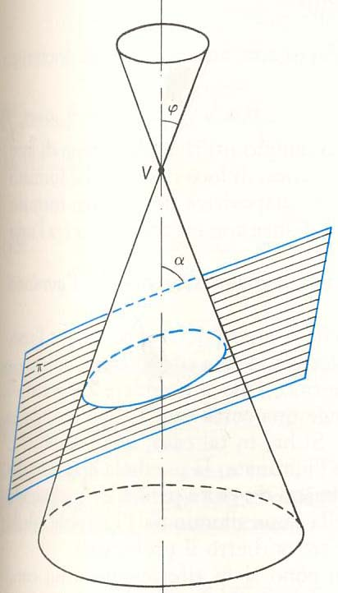 | 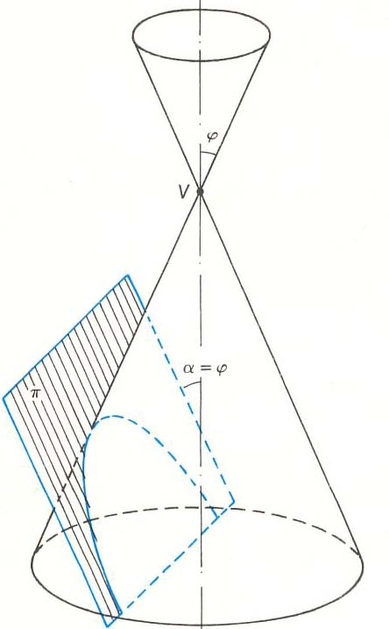
Fig.1 | Fig.2

